apstiprinĀts
Daugavpils Bērnu un jaunatnes sporta skolas direktors

_________________I. Utināns
Daugavpilī, 2018.gada 20.augustā.
Nr. DBJSS2018/74

UZAICINĀJUMS
piedalīties aptaujā par līguma piešķiršanas tiesībām
“Daugavpils Cup” U-18 un 2003.-2004.g.dz. sacensības hokejā apbalvojumu izgatavošana
- Pasūtītājs:
Pasūtītāja nosaukums | Daugavpils Bērnu un jaunatnes sporta skola
Adrese | Kandavas iela 17a, Daugavpils, LV-5401
Reģ.Nr. | 90009242212
Kontaktpersona | Direktors Imants Utināns, tālr. 65425346, mob.29364652  e-pasts: daugavpilsbjss@inbox.lv

2.Iepirkuma priekšmets: “Daugavpils Cup” U-18 un 2003.-2004.g.dz. sacensības hokejā apbalvojumu izgatavošana;
3. Paredzamā līgumcena: līdz EUR 300,00 bez PVN
4. Līguma izpildes termiņš: 2018.gada 23.augustā, 2018.gada 28.augustā.
5. Nosacījumi pretendenta dalībai aptaujā
5.1. Pretendent ir reģistrēts Latvijas Republikas Uzņēmumu reģistrā vai līdzvērtīgā reģistrā ārvalstīs;
5.2. Pretendentam ir pieredze tehniskajā specifikācijā minētā pakalpojuma sniegšanā;
5.3. Precīzs pakalpojuma apraksts ir noteiks tehniskajā specifikācijā (pielikums Nr.1).
6.Pretendentu iesniedzamie dokumenti dalībai aptaujā
6.1. Pretendents sastādīts finanšu/tehniskais piedāvājums (2.pielikums)

7.Piedāvājuma izvēles kritērijs: piedāvājums, kas pilnībā atbilst prasībām;
8.Piedāvājums iesniedzams: līdz 2018.gada 21.augustam plkst.12:00
9.Piedāvājums var iesniegt:
9.1.personīgi, vai pa pastu pēc adreses Kandavas ielā 17a, Daugavpilī (3.stāvs, kab.305)
9.2.elektroniski (e-pasts: daugavpilsbjss@inbox.lv)
10.Paziņojums par rezultātiem: tiks ievietota Daugavpils pilsētas domei tīmekļa vietnē www.daugavpils.lv , sadaļā “Pašvaldības iepirkumi, konkursi”

Pielikumā:
- Tehniskā specifikācija;
- Finanšu-tehniskā piedāvājuma forma.

1.pielikums

Tehniskā specifikācija

Veicamā darba uzdevumi: “Daugavpils Cup” U-18 un 2003.-2004.g.dz.sacensības hokejā apbalvojumu izgatavošana;
Pasūtījuma izpildināšana: 2018.gada 23.augustā, 2018.gada 28.augustā
Norises vieta: Ledus halle, Stacijas 45a, Daugavpils

N.p.k. | Preces nosaukums | Apraksts | Mērvienība
“Daugavpils Cup”
2003.-2004.g.dz.
24.-26.08.2018
1. | Kausi metāla zelta krāsā,  3 izmēri | Kausi metāla, zelta krāsā ar sudraba krāsas elementiem, augstums 38cm, 35cm, 29cm, ar krāsainu sublimācijas plāksni uz baltas marmora pamatnes 75x20mm saskaņā ar pasūtītāja pievienoto tekstu un logo, t.sk. dizains un maketēšana | 3 gab.
2. | 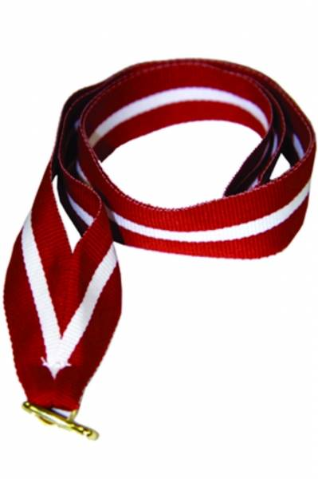Metāla medaļa zelta, sudraba, bronzas krāsā komplektā ar Latvijas karoga lentu  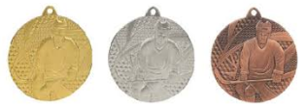 | Metāla medaļa, zelta, sudraba, bronzas krāsā, diametrs 50mm, biezums 3mm ar hokeja štancētu motīvu, reversā krāsainu PVC uzlīmi saskaņā ar pasūtītāja pievienoto tekstu un logo, t.sk. dizains un maketēšana, komplektā ar Latvijas karoga lenti, platums 11mm | 81 gab.
3. | Medaļa sudraba krāsā komplektā ar samta kastīti  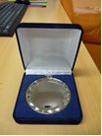 | Metāla medaļa sudraba krāsā d70mm ar krāsainu metāla sublimācijas emblēmu saskaņā ar pasūtītāja dizainu komplektā ar Latvijas karoga krāsas lenti, platums 22mm komplektā ar dāvanu kārbiņu ar samta pārklājumu, atlasa pārklājums iekšpusē un metāla krāsainu sublimācijas plāksni 8x4cm, dizaina un maketa sagatavošana saskaņā ar pasūtītāja sniegto informāciju, izmērs 140x120mm | 6 gab.
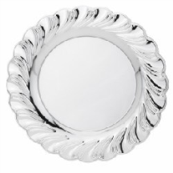  4. | 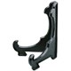Metāla dekoratīvas šķīvis ar sublimāciju un turētāju | Apaļš metāla šķīvis d200mm ar dekoratīvajiem elementiem sudraba krāsā ar krāsainu sublimācijas plāksni saskaņā ar pasūtītāja pievienoto tekstu un logo, t.sk. dizains un maketēšana komplektā ar melnu plastikāta turētāju, augstums 12cm | 2 gab.
Daugavpils Cup” U-18
29.-31.08.2018
1. | Kausi metāla zelta krāsā,  3 izmēri | Kausi metāla, zelta krāsā ar zilas krāsas elementiem, augstums 40cm, 34cm, 30cm, ar krāsainu sublimācijas plāksni uz baltas marmora pamatnes 75x20mm saskaņā ar pasūtītāja pievienoto tekstu un logo, t.sk. dizains un maketēšana | 3 gab.
2. | Metāla medaļa zelta, sudraba, bronzas krāsā komplektā ar Latvijas karoga lentu | Metāla medaļa, zelta, sudraba, bronzas krāsā, diametrs 50mm, biezums 3mm ar hokeja štancētu motīvu, reversā krāsainu PVC uzlīmi saskaņā ar pasūtītāja pievienoto tekstu un logo, t.sk. dizains un maketēšana, komplektā ar Latvijas karoga lenti, platums 11mm | 78 gab.
3. | Medaļa sudraba krāsā komplektā ar samta kastīti | Metāla medaļa sudraba krāsā d70mm ar krāsainu metāla sublimācijas emblēmu saskaņā ar pasūtītāja dizainu komplektā ar Latvijas karoga krāsas lenti, platums 22mm komplektā ar dāvanu kārbiņu ar samta pārklājumu, atlasa pārklājums iekšpusē un metāla krāsainu sublimācijas plāksni 8x4cm, dizaina un maketa sagatavošana saskaņā ar pasūtītāja sniegto informāciju, izmērs 140x120mm | 6 gab.
4. | 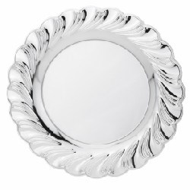  Metāla dekoratīvas šķīvis ar sublimāciju un turētāju | Apaļš metāla šķīvis d200mm ar dekoratīvajiem elementiem sudraba krāsā ar krāsainu sublimācijas plāksni saskaņā ar pasūtītāja pievienoto tekstu un logo, t.sk. dizains un maketēšana komplektā ar melnu plastikāta turētāju, augstums 12cm | 1 gab.

Tehnisko specifikāciju sagatavoja
Daugavpils Bērnu un jaunatnes sporta skolas metodiķe J.Dedele

2.Pielikums

2018.gada ____._______________, Daugavpilī

FINANŠU - TEHNISKAIS PIEDĀVĀJUMS
Piedāvājam izgatavot apbalvojumus par šādu cenu:

Kam: | Daugavpils Bērnu un jaunatnes sporta skolai,  Kandavas iela 17a, Daugavpils, LV-5401
Pretendents,
Reģ.Nr.
Adrese:
Kontaktpersona, tās tālrunis, fakss un e-pasts:
Datums:
Pretendenta Bankas rekvizīti:

N.p.k. | Preces nosaukums | Apraksts | Mērvienība | Cena bez PVN
“Daugavpils Cup”
2003.-2004.g.dz.
24.-26.08.2018
1. | Kausi metāla zelta krāsā,  3 izmēri | Kausi metāla, zelta krāsā ar sudraba krāsas elementiem, augstums 38cm, 35cm, 29cm, ar krāsainu sublimācijas plāksni uz baltas marmora pamatnes 75x20mm saskaņā ar pasūtītāja pievienoto tekstu un logo, t.sk. dizains un maketēšana | 3 gab.
2. | Metāla medaļa zelta, sudraba, bronzas krāsā komplektā ar Latvijas karoga lentu | Metāla medaļa, zelta, sudraba, bronzas krāsā, diametrs 50mm, biezums 3mm ar hokeja štancētu motīvu, reversā krāsainu PVC uzlīmi saskaņā ar pasūtītāja pievienoto tekstu un logo, t.sk. dizains un maketēšana, komplektā ar Latvijas karoga lenti, platums 11mm | 81 gab.
3. | Medaļa sudraba krāsā komplektā ar samta kastīti | Metāla medaļa sudraba krāsā d70mm ar krāsainu metāla sublimācijas emblēmu saskaņā ar pasūtītāja dizainu komplektā ar Latvijas karoga krāsas lenti, platums 22mm komplektā ar dāvanu kārbiņu ar samta pārklājumu, atlasa pārklājums iekšpusē un metāla krāsainu sublimācijas plāksni 8x4cm, dizaina un maketa sagatavošana saskaņā ar pasūtītāja sniegto informāciju, izmērs 140x120mm | 6 gab.
4. | Metāla dekoratīvas šķīvis ar sublimāciju un turētāju  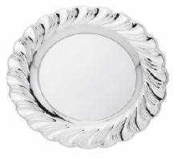 | Apaļš metāla šķīvis d200mm ar dekoratīvajiem elementiem sudraba krāsā ar krāsainu sublimācijas plāksni saskaņā ar pasūtītāja pievienoto tekstu un logo, t.sk. dizains un maketēšana komplektā ar melnu plastikāta turētāju, augstums 12cm | 2 gab.
 | Daugavpils Cup” U-18 29.-31.08.2018
1. | Kausi metāla zelta krāsā,  3 izmēri | Kausi metāla, zelta krāsā ar zilas krāsas elementiem, augstums 40cm, 34cm, 30cm, ar krāsainu sublimācijas plāksni uz baltas marmora pamatnes 75x20mm saskaņā ar pasūtītāja pievienoto tekstu un logo, t.sk. dizains un maketēšana | 3 gab.
2. | Metāla medaļa zelta, sudraba, bronzas krāsā komplektā ar Latvijas karoga lentu | Metāla medaļa, zelta, sudraba, bronzas krāsā, diametrs 50mm, biezums 3mm ar hokeja štancētu motīvu, reversā krāsainu PVC uzlīmi saskaņā ar pasūtītāja pievienoto tekstu un logo, t.sk. dizains un maketēšana, komplektā ar Latvijas karoga lenti, platums 11mm | 78 gab.
3. | Medaļa sudraba krāsā komplektā ar samta kastīti | Metāla medaļa sudraba krāsā d70mm ar krāsainu metāla sublimācijas emblēmu saskaņā ar pasūtītāja dizainu komplektā ar Latvijas karoga krāsas lenti, platums 22mm komplektā ar dāvanu kārbiņu ar samta pārklājumu, atlasa pārklājums iekšpusē un metāla krāsainu sublimācijas plāksni 8x4cm, dizaina un maketa sagatavošana saskaņā ar pasūtītāja sniegto informāciju, izmērs 140x120mm | 6 gab.
4. | Metāla dekoratīvas šķīvis ar sublimāciju un turētāju | Apaļš metāla šķīvis d200mm ar dekoratīvajiem elementiem sudraba krāsā ar krāsainu sublimācijas plāksni saskaņā ar pasūtītāja pievienoto tekstu un logo, t.sk. dizains un maketēšana komplektā ar melnu plastikāta turētāju, augstums 12cm | 1 gab.
 |  | Kopā:

3. Mēs apliecinām, kā:
● Līguma izpildes termiņš līdz 2018.gada 23.augustam, 2018.gada 28.augustam;
- Nekādā veidā neesam ieinteresēti nevienā citā piedāvājumā, kas iesniegts šajā iepirkumā;
- Nav tādu apstākļu, kuri liegtu mums piedalīties iepirkumā un izpildīt tehniskās specifikācijās norādītās prasības;
- Pasūtītās preces piegādāsim uz sava rēķina.

Paraksta pretendenta vadītājs vai vadītāja pilnvarota persona:

Vārds, uzvārds, amats
Paraksts
Datums

